Match pictures 2
¿QUÉ HAGO AQUÍ??????
ESCRIBO LANZO LINEAS, MUEVO LOS OBJETOS A LA PALABRA QUE QUE QUE ¿?????
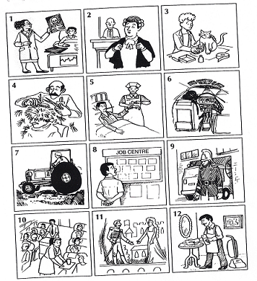
Match the words with the pictures
Actor / actress | Housewife / househusband | Aeroplane
Air steward / air stewardess | nurse | Law court
Barrister | Pilot | Farm
Doctor | Unemployed | Hospital / surgery
farmer | vet | House
Fireman |  | Salon
Hairdresser |  | theatre

1)
2)
3)
4)
5)
6)
7)
8)
9)
10)
11)
12)

